皆様へ
２０２０年２月

「ワイヤロープ点検基準」講習会開催のご案内
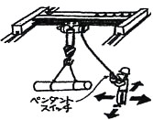

東北支部
仙台支部

(一社)日 本クレーン協会
(公社)宮城労働基準協会

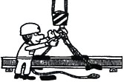

労働災害は、減少傾向にありますが、クレーン・移動式クレーン等による災害は減少に至らず、その内玉掛け作業の不適切・ワイヤロープ点検管理不十分によるもので、特に不適格なワイヤロープの使用に起因するものが大きな割合を占めております。これが対策として「クレーン等安全規則」では、ワイヤロープの安全度及び点検制度について定められているところです。
この程、更なる、労働災害防止に資するため、並びに、事業場のワイヤロープの安全管理を担当される関係者の方々のために、ワイヤロープについての保守・廃棄基準・編み方実演等の専門的な講習会を、下記により開催いたしますので、是非、この機会に関係者多数の方々がご参加下さいますよう、ご案内申し上げます。
なお、受講修了者には、修了証を交付致します。

記
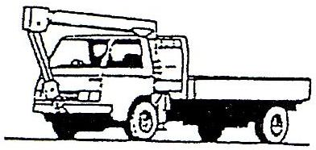
１、開催日時 令和 年 月 日 （ 曜日） 時～ 時
２、開催場所

積載形トラッククレーン
３、講習内容 ①ワイヤロープ基礎知識と保守管理
②ワイヤロープ編み方実演等
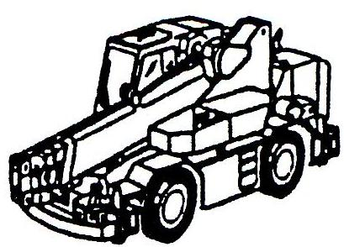
講師 東 京 製 綱 テ ク ノ ス 株式会社
取締役社長 上 林 雅 之 氏

４、受 講 料 非会員 １名 ９，２００円 （資料代、消費税を含む）
ラフテレーン
クレーン
会員の場合は講習料が安価になります。詳しくはお問合せ下さい。
５、定 員 ６０名 （先着順で、定員になり次第締め切らせていただきます。）
６、対 象 者 安全管理者、クレーン点検者、玉掛けワイヤ点検者、クレーン等運転士、玉掛け技能者

７、申込方法 「ワイヤロープ点検基準講習申込書」に記入し、受講料を添えてお申込み下さい。
郵便でお申込みの場合は、現金書留でお願い致します。（振込の場合は申込書記載の振込先へ）
なお、お申込みされる場合は、あらかじめ申込み状況をご確認下さるようお願い致します。
８、申 込 先 （公社）宮城労働基準協会 仙台支部
仙台市青葉区一番町２－５－２２
ＧＣ青葉通りプラザ６階 Ｔｅｌ ０２２－２６２－２１２２

９、そ の 他 イ 受講者の都合でキャンセルされる場合及び申込み後の受講料は
返金できませんので、ご了承下さい。
ロ やむ得ない事情により会場等が、変更になる場合もあります。
ハ ＦＡＸでの受付は、致しません。

※会場「ＣＧ青葉通りプラザ」 には駐車場は有りません。公共交通機関のご利用をお願い致します。
なお、会場付近には、ビジネスサービス料金対応駐車場（料金１日 1,000円程度）を、ご確認のうえご利用ください。
(一社) 日本クレーン協会東北支部
〒980-0014 仙台市青葉区本町2-10-33 第2日本オフィスビル705号
TEL 022-263-3307 Fax 022-796-5211
URL http://www.jca-tohoku.com/ （又はクレーン宮城で検索）
ワイヤロープ点検基準講習申込書

※受講番号  記入しないで下さい | ふ り が な  受 講 者 名 | 生 年 月 日 | 職 名
昭和・平成

年 月 日
昭和・平成

年 月 日
昭和・平成

年 月 日
昭和・平成

年 月 日
昭和・平成

年 月 日

令和 年 月 日

事業所名

所 在 地

電話番号

〈 お支払い方法 〉
受付窓口でのお支払いが出来ない場合は銀行振込か現金書留どちらか
にチェックして下さい。
申込状況を確認してから
□ 銀行振込 □ 現金書留
（振込予定日記入）
振込予定日 | 令和 年 月 日
※ 振込先 七十七銀行 県庁支店（店コード ２０６）
口座番号 普 ５１４９１００
名 義 一般社団法人日本クレーン協会東北支部
※ 振込の場合は入金確認後、正式受付となります。

○注 ： 欠席及び申込み後の受講料の返金はできません。

※ ご記入いただいた個人情報につきましては、当協会が責任を持って管理し、各種技能講習等実施事務以外に

次の情報の提供に使用することがあります。その他に使用することはありません。

（一社）日本クレーン協会及び支部が主催する大会・各種講習会等及び出版する図書等のご案内。

